ΔΕΛΤΙΟ ΤΥΠΟΥ

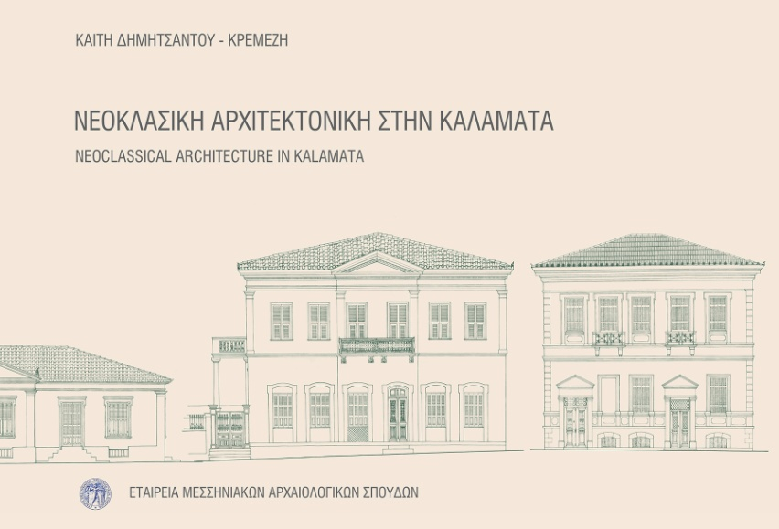
Καίτη Δημητσάντου - Κρεμέζη, Νεοκλασική αρχιτεκτονική στην Καλαμάτα
Εταιρεία Μεσσηνιακών Αρχαιολογικών Σπουδών
Αθήνα, 2016

Μόλις κυκλοφόρησε από την Εταιρεία Μεσσηνιακών Αρχαιολογικών Σπουδών το βιβλίο της ομότιμης καθηγήτριας αρχιτεκτονικής του ΕΜΠ Καίτης Δημητσάντου-Κρεμέζη, Νεοκλασική αρχιτεκτονική στην Καλαμάτα. Ο αστικός χαρακτήρας της Καλαμάτας ανάμεσα στα τέλη του 19^{ου} και τις αρχές του 20^{ου} αιώνα καθορίστηκε από τις δημιουργίες της νεοκλασικής αρχιτεκτονικής. Εστιάζοντας στη σημαντική αυτή φάση της ιστορίας της νεότερης αρχιτεκτονικής της πόλης, το βιβλίο παρουσιάζει τα πρωτότυπα χειροποίητα γραμμικά σχέδια των αποτυπώσεων είκοσι έξι κτηρίων, που έχουν είτε αμιγή νεοκλασικά χαρακτηριστικά είτε επιρροές από άλλα νεότερα καλλιτεχνικά ρεύματα, που εδώ, συμβατικά, εντάσσονται όλα στον νεοκλασικισμό. Οι αποτυπώσεις έγιναν από ισάριθμες ομάδες σπουδαστών της Αρχιτεκτονικής Σχολής του ΕΜΠ το 1987, στη προσπάθεια να διασωθεί ένα, τουλάχιστον, μέρος από την αρχιτεκτονική κληρονομιά της Καλαμάτας που είχε βαριά τραυματιστεί από τον καταστροφικό σεισμό ένα χρόνο πριν.

Η παρουσίαση του αρχιτεκτονικού υλικού συνοδεύεται από ορισμένα ιστορικά δεδομένα αναφορικά με την εξελικτική πορεία της Καλαμάτας και τις επιπτώσεις των μεταλλαγών τόσο σε οικονομικό όσο και σε κοινωνικό επίπεδο. Στη Καλαμάτα όπως και στις άλλες ελληνικές πόλεις, ο ευδιάκριτος τοπικός χαρακτήρας που καθόριζε τη φυσιογνωμία της άρχισε να θολώνει από τις αναμοχλεύσεις που δημιουργούσαν οι αντιθέσεις του παραδοσιακού, του λαϊκού, του τοπικού, με το νέο, το αστικό, το διεθνές (δυτικοευρωπαϊκό). Ο νεοκλασικισμός σήμανε την απαρχή του τέλους της μακραίωνης μεταβυζαντινής αρχιτεκτονικής παράδοσης αλλά ανανέωσε δημιουργικά την εικόνα των πόλεων και ταυτόχρονα έπαιξε σημαίνοντα ρόλο στη μετάβαση από τον παραδοσιακό στον σύγχρονο πολιτισμό.

Στο εικονογραφικό υλικό του βιβλίου έχουν προστεθεί πέντε δείγματα ανάλογης αρχιτεκτονικής έκφρασης από τις πελοποννησιακές πόλεις Ναύπλιο, Άργος, Τρίπολη και Πάτρα, με τα οποία διευρύνεται το πεδίο αναφοράς, συσχετισμών και συγκρίσεων.

Καίτη Δημητσάντου -Κρεμέζη

Γεννήθηκε στην Αθήνα. Σπούδασε αρχιτεκτονική στο ΕΜΠ, έκανε μεταπτυχιακές σπουδές στη Σορβόννη-PARIS IV και διδακτορικό στην Αρχιτεκτονική Σχολή του ΕΜΠ. Δίδαξε στην ίδια σχολή για 40 χρόνια, ως μέλος του Σπουδαστηρίου Αρχιτεκτονικής Μορφολογίας, το οποίο διεύθυνε από το 2003 ως το 2010. Η βασική διδασκαλία της αφορούσε την ανάλυση των αρχιτεκτονικών μορφών, του αρχιτεκτονικού χαρακτήρα παραδοσιακών οικισμών καθώς και τη σύνθεση νέου κτίσματος σε αυτούς. Το ερευνητικό έργο της αφορά μελέτες της αρχιτεκτονικής της Αττικής, της Γορτυνίας, των Κυκλάδων, της Λήμνου κ.ά. Είναι μέλος Δ.Σ της Ελληνικής Εταιρείας Αισθητικής από το 1989 και Γ.Γ από το 2003 καθώς και μέλος του Συμβουλίου Αρχιτεκτονικής Κληρονομιάς της Ελληνικής Εταιρείας Περιβάλλοντος και Πολιτισμού, όπως και του ΣΑΔΑΣ και άλλων φορέων.
Έχει δημοσιεύσει έξι βιβλία [«Αττική», Ελληνική Παραδοσιακή Αρχιτεκτονική, Μέλισσα 1984, «Το καμαρόσπιτο της Αττικής - Προέλευση και αντιστοιχίες μιας βασικής αρχιτεκτονικής ιδιοτυπίας», 1986, «Το παραδοσιακό σπίτι στο Αιγαίο» 2001, Ίδρυμα Π. και Ε. Μιχελή, «Κυκλάδες» ΤΑ ΝΕΑ 2008, «Νεοκλασικά σπίτια της Αττικής» ΕΜΠ 2009], κείμενα σε συλλογικούς τόμους και πάνω από 50 άρθρα σε ελληνικά και ξένα επιστημονικά περιοδικά. Έχει μελετήσει και επιβλέψει κτηριακά έργα, αποκαταστάσεις διατηρητέων κτηρίων καθώς και αναπλάσεις υπαίθριων χώρων σε παραδοσιακούς οικισμούς.

Το βιβλίο διατίθεται στα γραφεία της Εταιρείας Μεσσηνιακών Αρχαιολογικών Σπουδών και σε επιλεγμένα βιβλιοπωλεία.

Τα έσοδα από τις πωλήσεις προορίζονται για την ενίσχυση του έργου των ανασκαφών και των αναστηλώσεων στην αρχαία Μεσσήνη.

Τιμή: 25 ευρώ (λιανική πώληση)
Εταιρεία Μεσσηνιακών Αρχαιολογικών Σπουδών
Ψαρομηλίγκου 33, 10553 Αθήνα
Τηλ/Φαξ: 210 3251481
e-mail: damophon@gmail.com
www.ancientmessene.gr

